Структура логопедического занятия
по подготовке к обучению грамоте
(продолжительность данного типа занятия – 25-30 минут)

Данные о группе: 5-6 лет, ОНР III уровня.
Тема: Дикие животные и их детеныши.
Цель: закрепление звука [Б] и образа буквы Б.
Задачи:
коррекционно-образовательные:
- закреплять представление о правильной артикуляции звука [Б];
- знакомство с буквой и ее печатанием.
коррекционно-развивающие:
- развивать подвижность артикуляционного аппарата путем артикуляционной гимнастики;
- формировать навык фонематического слуха на звук [Б];
- развивать мелкую моторику путем соответствующей гимнастики.
коррекционно-воспитательные:
- воспитывать интерес в логопедическим занятиям;
- воспитывать навык самоконтроля.
Оборудование: зеркала, картинки с животными, картинки для составления предложений, распечатанные листы для пописывая буквы Б.

Ход занятия
№ п/п | Этапы | Содержание
1. | Организационный момент. | - Здравствуйте, ребята. Как у вас настроение? Готовы сегодня хорошенько поработать?
2. | Артикуляционная и дыхательная гимнастика, формирование вокальной мимики. | Начнем с упражнений:  - «Улыбка»  - «Заборчик»  - Надуть губы и удерживать.  - Закусить нижними зубами верхнюю губу и удерживать, затем наоборот.  - «Накажи язычок» (Слегка приоткрыть рот, спокойно положить язык на нижнюю губу и, пошлёпывая его губами, произнести звуки [пя – пя - пя]. Похлопывание языка губами необходимо проводить на одном выдохе, не задерживая выдыхаемый воздух.)  - Надуть щеки и медленно подуть через узкую трубочку губ.
3. | Объявление темы занятия. | Ребята, отгадайте загадки:  Водяные мастера  Строят дом без топора,  Дом из хвороста и тины.  И добротные плотины. (Бобры)  Роет норы он умело.  Знает, любит это дело.  Потому кроту и друг,  А зовут его…(Барсук)  Дикий зверь тропой бежит,  То как хрюкнет, завизжит.  С ним детишек караван,  Этот зверь лесной -…(Кабан).  Молодцы ребята. Всё это дикие животные. А какой звук встречался в названии каждого зверя? Звук [Б], о нем мы сегодня будем говорить.
4. | Анализ артикуляции звука. | Губы вначале спокойно сомкнуты, потом раскрываются мгновенным выдохом воздуха с добавлением голоса. Расстояние между резцами и положение языка зависит от следующего гласного звука. Мягкое нёбо опущено, голосовые складки сомкнуты, воздушная струя толчкообразная. При произнесении ощущается вибрация гортани и щек.
5. | Характеристика звука | Итак, звук [Б] гласный или согласный? Почему согласный? (при произнесении воздушная струя встречает преграду).  Звук [Б] звонкий или мягкий? Почему звонкий? (голос участвует).  Звук [Б] твердый или мягкий?
6. | Развитие мелкой моторики | «Очки». Соединить в кольцо большой и указательный пальцы каждой руки. Приставить колечки друг к другу, поднести к глазам.  «Бинокль». Большой палец каждой руки вместе с остальными образует кольцо. Посмотреть в «бинокль».  «Малыш взбирается на дерево». Локоть одной руки поставить на стол, два пальца другой руки «взбираются» вверх по предплечью. Поменять руки.
7. | Знакомство с буквой, ее печатание. | Ребята, давайте вспоминать: Слышим и говорим мы звуки, а пишем и видим мы буквы.  Буква Б обозначает звук [Б]. Вот как она выглядит.  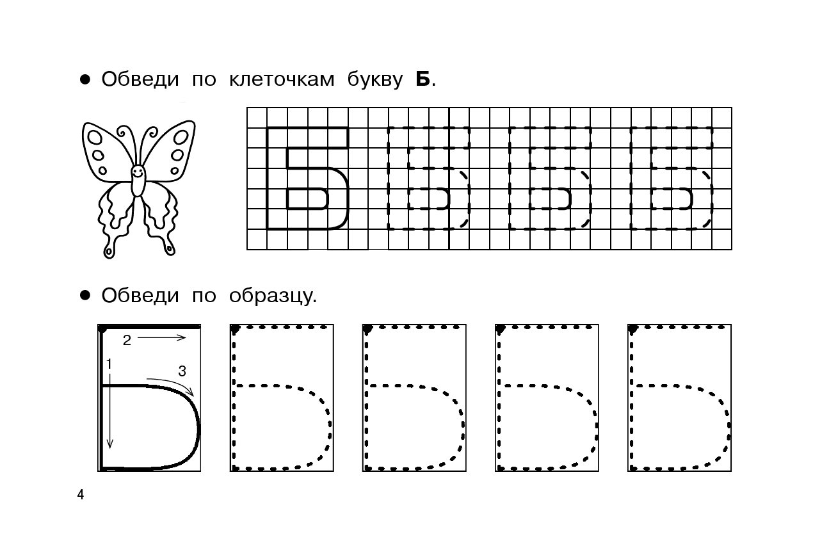  Откройте тетрадки и напишите букву Б, как напишу ее на доске я.
8. | Динамическая пауза. | Давайте немного разомнемся:  Раз - подняться, потянуться,  Два - нагнуть, разогнуться,  Три - в ладоши, три хлопка,  Головою три кивка.  На четыре - руки шире,  Пять - руками помахать,  Шесть - на место тихо сесть.
9. | Формирование фонематического слуха. | Я назову вам звуки, а вы, когда услышите звук [Б], должны хлопнуть в ладошки:  - п, в, р, д, б, л  - г, ж, б, т, к, ф  - н, б, м, х, ц, б.
10. | Закрепление звук в слогах, словах, предложениях с параллельным формированием фонематического восприятия. Печатание речевого материала в тетрадях или на наборном полотне в кассах букв. | Повторите слоги:  Ба - ба - ба Ба - бо - бу - бы  Бу - бу – бу Бо - ба - бу - бы  Бы - бы - бы Бу - бо - бы - ба  Бо - бо - бо Бы - бу - бо - ба  Посмотрите на картинки:  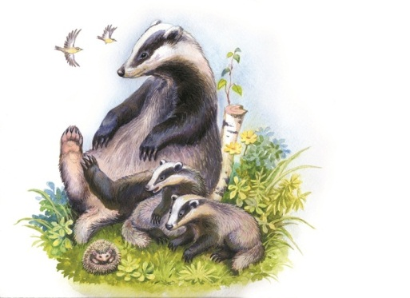  Кто изображен? Барсук и барсучата - в какой части слова стоит звук [Б]?  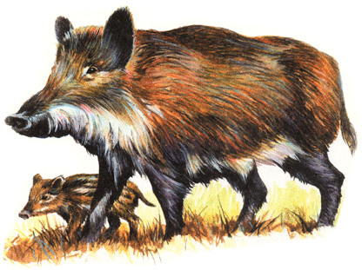  Кто изображен? Кабан и кабаненок - в какой части слова стоит звук [Б]?  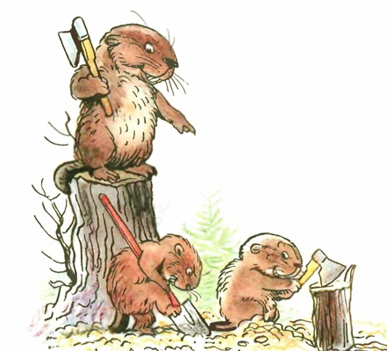  Кто изображен? Бобр и бобрята - в какой части слова стоит звук [Б]?  Посмотрите на картинку и составьте предложения:  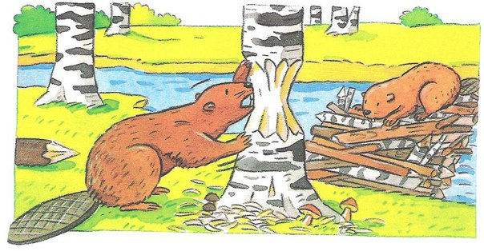  Бобры строят платину.  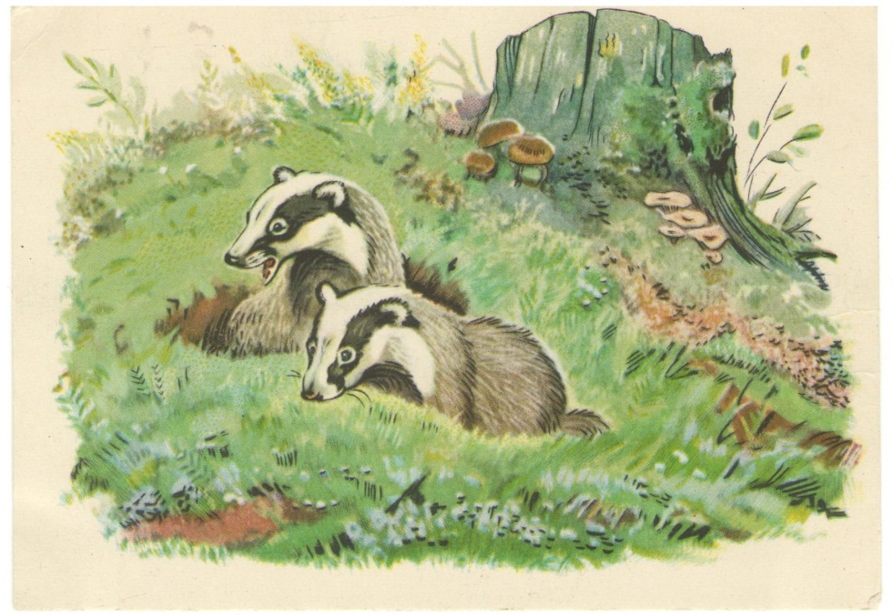  Барсуки выглядывают из норы.  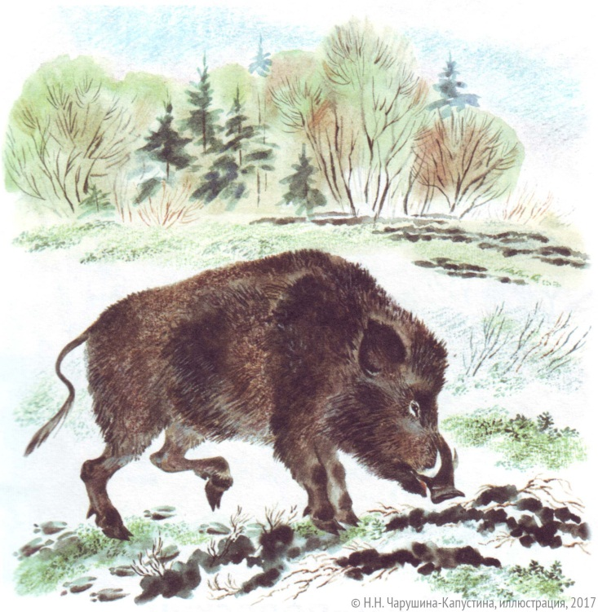  Кабан роет землю.  А теперь будем прописывать букву Б.  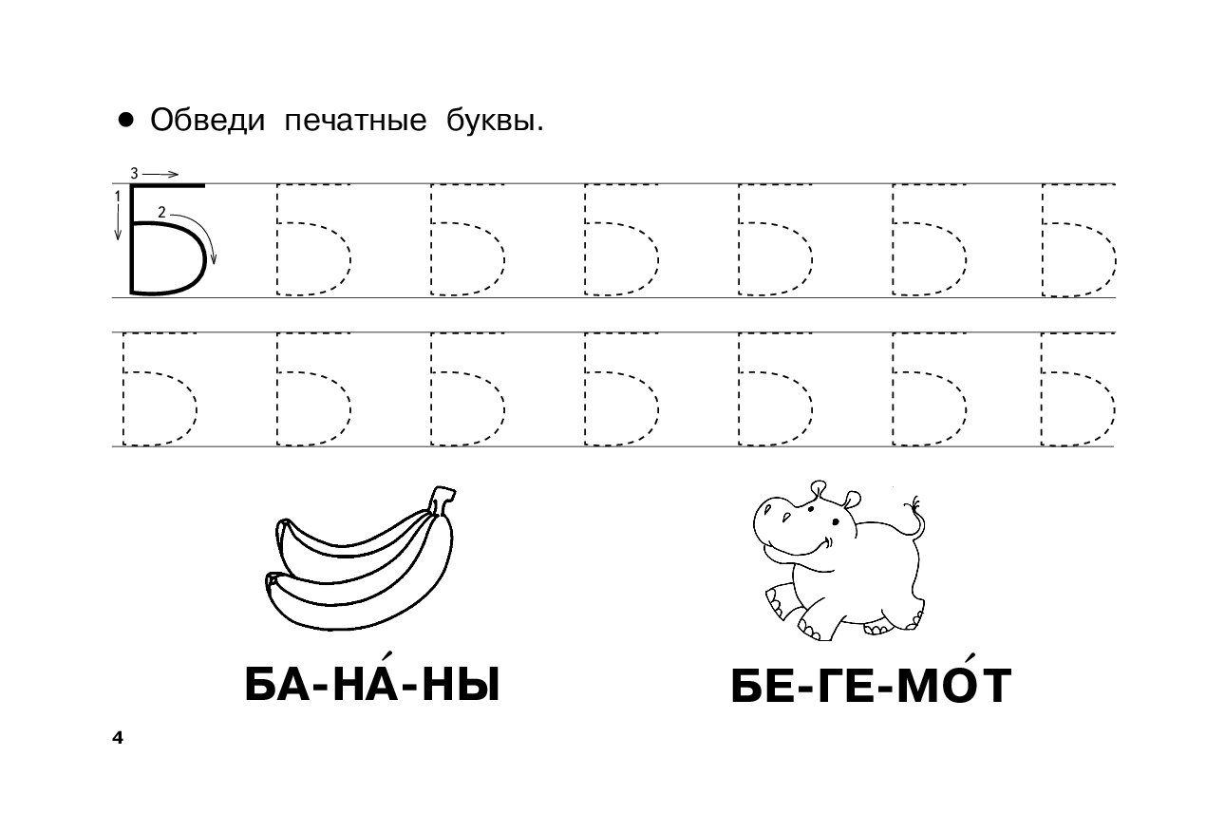
11. | Итог занятия. | Итак, над каким звуком мы сегодня работали?  О ком говорили?
12. | Оценивание работы детей. | Все молодцы, каждый старался сегодня на занятии!
13. | Домашнее задание | Выполнять артикуляционную гимнастику, повторять диких животных и их детенышей, прописать в тетради строчку букв Б.

